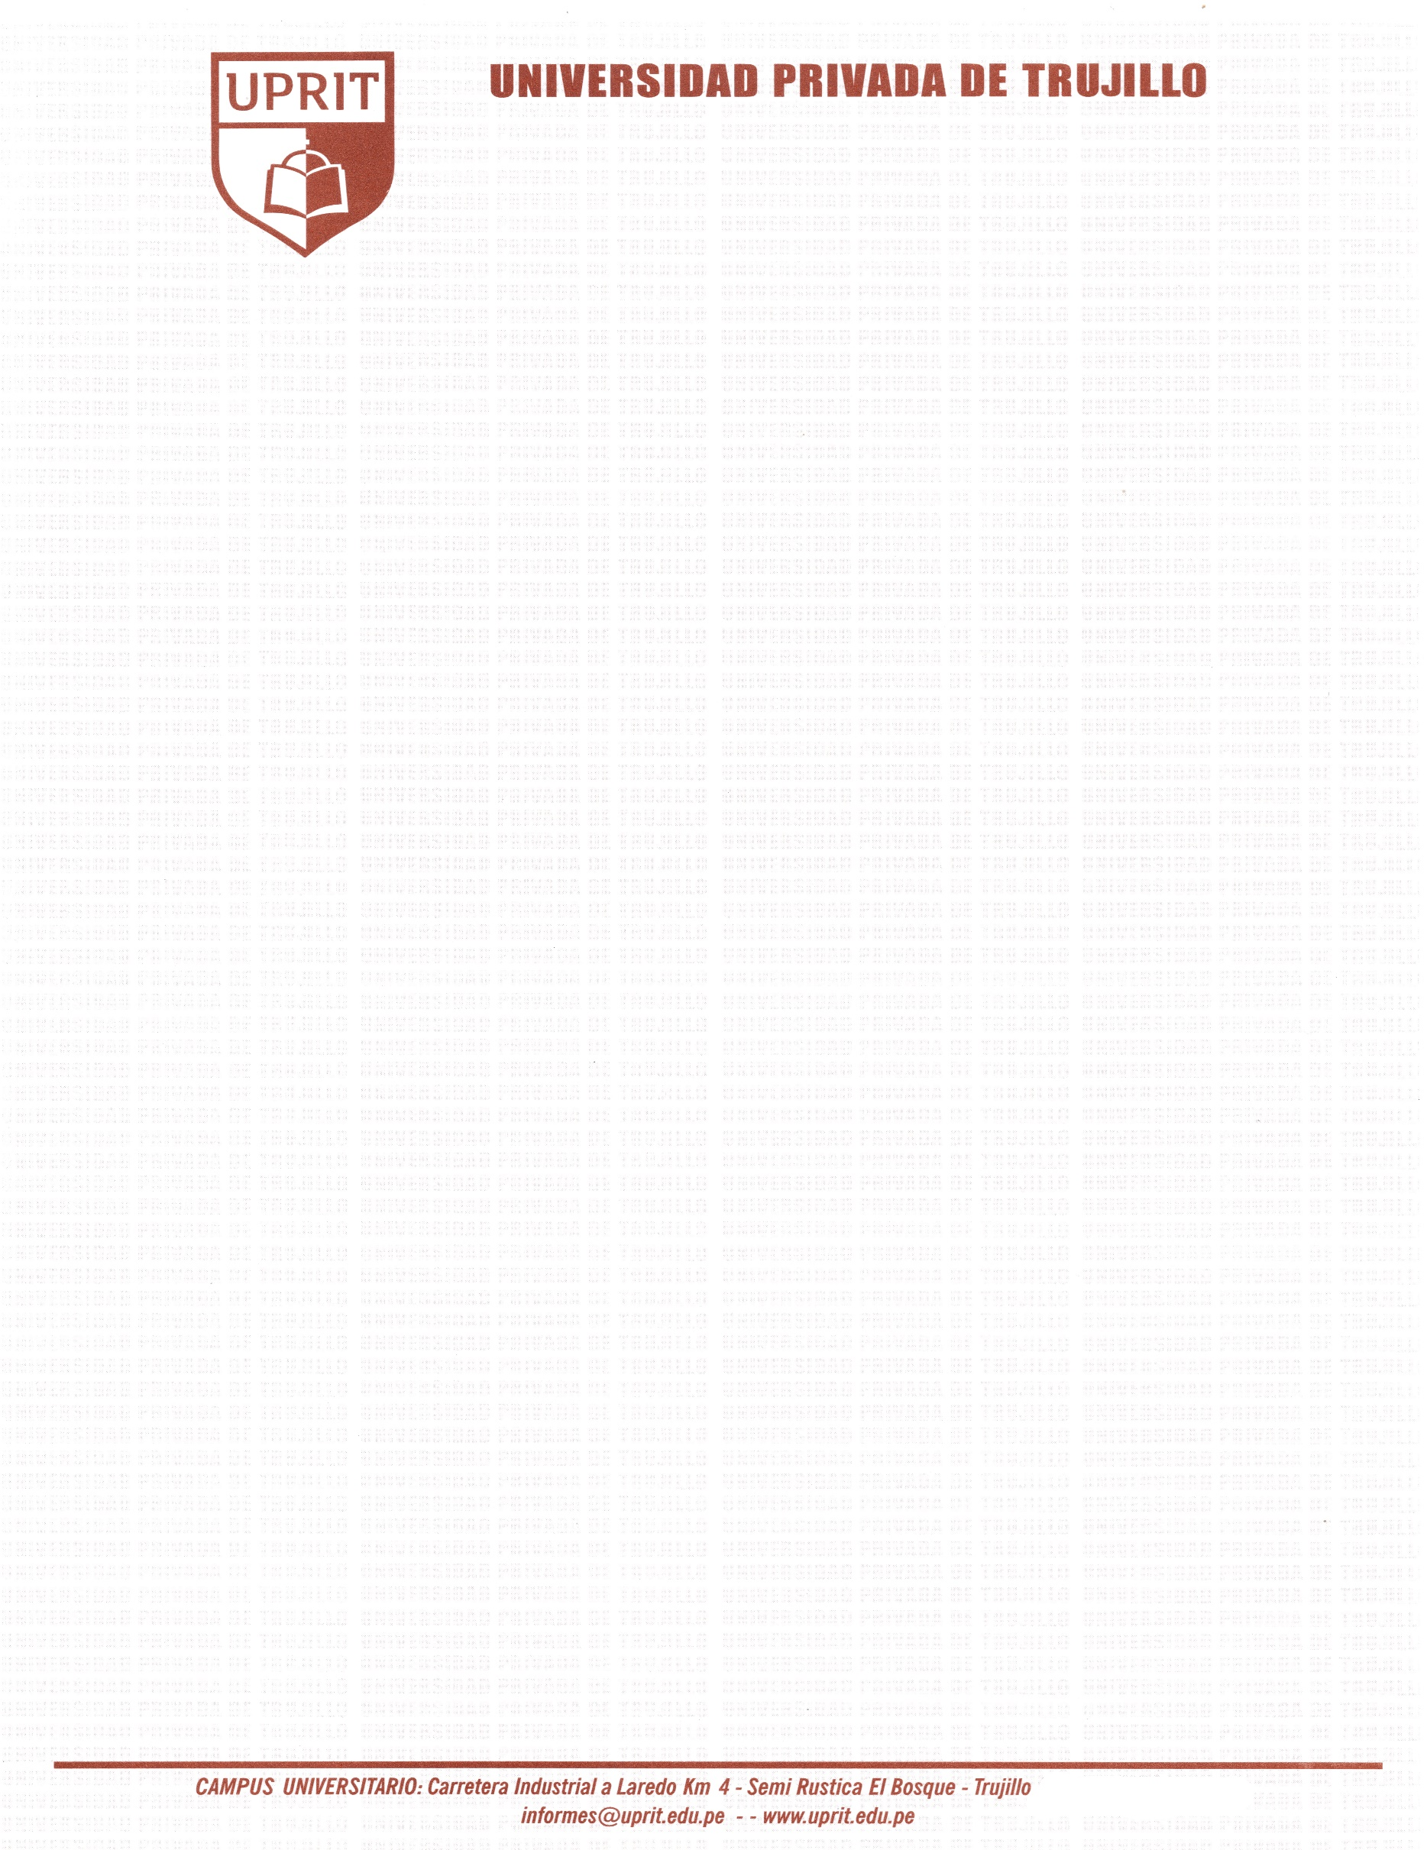

CDQS N° 00000 - 2026 R.A./UPRIT – R
CONSTANCIA DE QUINTO SUPERIOR

El Director de la Oficina de Registro Académico de la Universidad Privada de Trujillo deja constancia que el señor XXXXXXXXXXXX, con DNI N° XXXXXX y código de alumno N° XXXXXXX, pertenece al Quinto Superior en la carrera profesional de XXXXXXXXX, durante las fechas que se indican a continuación:

SEMESTRES | ORDEN DE MÉRITO | PROM. PONDERADO | TOTAL ALUMNOS | PERTENENCIA
xxxxxxx | xx | xx | xx | Quinto Superior

Se expide la siguiente constancia a solicitud del interesado.


Trujillo, XX de XXXX del 202X


Lic. Ruth Elsa Gutiérrez Cortez
Director de Registro Académico
Universidad Privada de Trujillo

